系列观察版·展望未来五年⑦

[人民日报理论](javascript:void(0);)

**人民日报理论**

微信号 rmrbllb

功能介绍 增强理论思维，把握事物本质。

2023-06-02[原文](https://mp.weixin.qq.com/s?__biz=MzA5NTMzMDgzMA==&mid=2735291756&idx=1&sn=de303c31e6a8fa28c196e6f427a5c0c8&chksm=84a5bae5e18d3def0aeed6fba10cfd218006435f76ffacfbda06e5639c050e5cbbf47c35773e&scene=27#wechat_redirect&cpage=30) 发表于

收录于合集

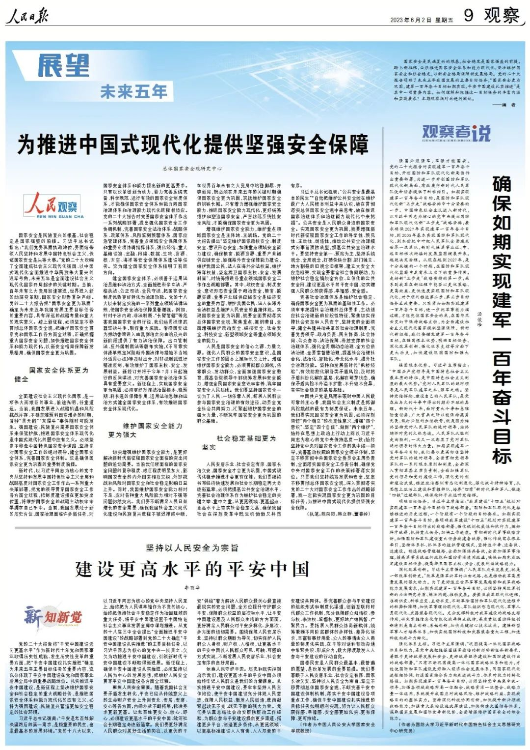

　　国家安全是民族复兴的根基，社会稳定是国家强盛的前提。踏上新征程，必须推进国家安全体系和能力现代化，坚决维护国家安全和社会稳定，以新安全格局保障新发展格局。党的二十大报告明确了未来五年我国发展的主要目标任务，“国家安全更为巩固，建军一百年奋斗目标如期实现，平安中国建设扎实推进”是其中一项重要内容。如何理解和把握这一目标任务的丰富内涵和实践要求？本期观察版对此进行阐述。

 　　——编　者



**为推进中国式现代化提供坚强安全保障（人民观察）**

总体国家安全观研究中心

 　　国家安全是民族复兴的根基，社会稳定是国家强盛的前提。习近平总书记指出：“我们党要巩固执政地位，要团结带领人民坚持和发展中国特色社会主义，保证国家安全是头等大事。”党的二十大吹响了全面建成社会主义现代化强国、以中国式现代化全面推进中华民族伟大复兴的进军号角，未来五年是全面建设社会主义现代化国家开局起步的关键时期。当前，百年未有之大变局加速演进，世界进入新的动荡变革期，国家安全形势复杂严峻。党的二十大报告把“国家安全更为巩固”确定为未来五年我国发展主要目标任务的重要内容，具有深远的战略考量和重大的现实意义。踏上新征程，必须坚定不移贯彻总体国家安全观，把维护国家安全贯穿党和国家工作各方面全过程，正确把握重大国家安全问题，加快推进国家安全体系和能力现代化，以新安全格局保障新发展格局，确保国家安全更为巩固。

**国家安全体系更为健全**

 　　全面建设社会主义现代化国家，是一项伟大而艰巨的事业，前途光明，任重道远。当前，我国发展进入战略机遇和风险挑战并存、不确定难预料因素增多的时期，各种“黑天鹅”“灰犀牛”事件随时可能发生。强国建设、民族复兴需要国家安全体系来保驾护航，推进国家安全体系现代化是中国式现代化的题中应有之义。必须坚定不移走中国特色国家安全道路，坚持党对国家安全工作的绝对领导，健全国家安全体系，完善国家安全体制。这是确保国家安全更为巩固的重要制度前提。

 　　新时代，以习近平同志为核心的党中央从坚持和发展中国特色社会主义全局和战略高度对国家安全工作作出一系列重大决策部署，把党的领导贯穿国家安全工作各方面全过程，把制度建设摆在更加突出位置，将维护国家安全的战略主动权牢牢掌握在自己手中。当前，我国发展处于新的历史方位，国家治理面临许多新任务，对国家安全体系和能力提出新的更高要求。只有以改革创新为动力，着力完善系统完备、科学规范、运行有效的国家安全制度体系，才能确保国家安全体系和能力同国家治理体系和治理能力现代化进程相适应。党的二十大报告对完善国家安全体系作出一系列战略部署，提出强化国家安全工作协调机制，完善国家安全法治体系、战略体系、政策体系、风险监测预警体系、国家应急管理体系，完善重点领域安全保障体系和重要专项协调指挥体系，强化经济、重大基础设施、金融、网络、数据、生物、资源、核、太空、海洋等安全保障体系建设等任务。这为健全国家安全体系指明了前进方向。

 　　健全国家安全体系，必须善于运用法治思维和法治方式，全面推进科学立法、严格执法、公正司法、全民守法，把国家安全制度优势更好转化为治理效能。党的十八大以来制定实施的一系列重点领域法律法规，使国家安全法治保障显著增强。例如，针对干涉内政、非法制裁、“长臂管辖”等危害我国国家安全的行径，我们运用法律武器坚决斗争，取得重大成就。香港国安法为推动香港进入由乱到治走向由治及兴的新阶段提供了有力法治保障。出口管制法、反外国制裁法等颁布实施，《不可靠实体清单规定》《阻断外国法律与措施不当域外适用办法》等及时出台，对非法制裁进行精准反制，有效维护了国家主权、安全、发展利益。新修订并将于今年7月1日起施行的反间谍法，对完善国家安全法治体系具有重要意义。新征程上，实现国家安全更为巩固，必须更好发挥法治固根本、稳预期、利长远的保障作用，运用法治思维和法治方式健全国家安全体系，有效推进国家安全体系现代化。

**维护国家安全能力更为强大**

 　　切实增强维护国家安全能力，是更好解决新时代新征程国家安全面临的突出问题的迫切需要。当前我们所面临的国家安全问题的复杂程度、艰巨程度明显加大，影响国家安全的内外因素相互交织，外部挑战和风险对国家安全和社会稳定影响日益上升。同时，我国维护国家安全能力相对不足、应对各种重大风险能力相对不强等问题仍然突出。我们要不断满足人民日益增长的安全需要，确保我国社会主义现代化建设和民族复兴进程不被迟滞或中断，在世界百年未有之大变局中站稳脚跟、开辟新局，就必须在未来五年的关键时期确保国家安全更为巩固，筑就维护国家安全的钢铁长城。只有着力增强维护国家安全能力、推进国家安全能力现代化，更好统筹维护和塑造国家安全，严密防范系统性安全风险，才能确保国家安全更为巩固。

 　　增强维护国家安全能力，维护重点领域国家安全是主阵地、主战场。党的二十大报告提出“坚定维护国家政权安全、制度安全、意识形态安全，加强重点领域安全能力建设，确保粮食、能源资源、重要产业链供应链安全，加强海外安全保障能力建设，维护我国公民、法人在海外合法权益，维护海洋权益，坚定捍卫国家主权、安全、发展利益”，对统筹推进各重点领域国家安全工作作出战略部署。其中，政权安全、制度安全、意识形态安全属于政治安全，粮食、能源资源、重要产业链供应链安全是经济安全的重要内容，维护我国公民、法人在海外合法权益是维护人民安全的直接体现。实现国家安全更为巩固，就要全面贯彻落实总体国家安全观，聚焦重点，抓纲带目，全面增强维护政治安全、经济安全、社会安全、科技安全、新型领域安全等重点领域安全的能力。

 　　人民是国家安全的信心之源、力量之源。强化人民群众的国家安全意识，是国家安全工作的固本之策和长久之计。增强维护国家安全能力，必须贯彻群众路线，依靠群众、发动群众，全面加强国家安全教育，提高各级领导干部统筹发展和安全能力，增强全民国家安全意识和素养，筑牢国家安全人民防线。我们要坚持国家安全一切为了人民、一切依靠人民，拓展人民群众参与国家安全治理的有效途径，动员全党全社会共同努力，汇聚起维护国家安全的强大力量，不断筑牢国家安全更为巩固的群众基础。

**社会稳定基础更为坚实**

 　　人民安居乐业、社会安定有序、国家长治久安，国家安全才会更为巩固，中国式现代化稳步推进才会更有保障。我们要继续书写经济快速发展和社会长期稳定两大奇迹新篇章，必须把提高公共安全治理水平、完善社会治理体系作为维护社会稳定的关键之举、重中之重，从更宽领域、更高起点、更高水平上夯实社会稳定之基，确保我国社会在深刻变革中既生机勃勃又井然有序。

 　　习近平总书记强调：“公共安全是最基本的民生”“自觉把维护公共安全放在维护最广大人民根本利益中来认识，放在贯彻落实总体国家安全观中来思考，放在推进国家治理体系和治理能力现代化中来把握”。公共安全是人民群众身边的国家安全。实现国家安全更为巩固，就要增强新时代新征程国家安全工作的科学性、预见性、主动性、创造性，推动公共安全治理模式向事前预防转型，提高公共安全治理水平。要坚持安全第一、预防为主，坚持系统观念、全局观念，打破条块分割、部门独立、地方割裂的旧观念旧框架，建立大安全大应急框架，实现全要素全社会协同联动，为维护社会稳定编织全方位、立体化的公共安全网，建设更高水平的平安中国，切实增强人民群众的获得感、幸福感、安全感。

 　　完善社会治理体系是维护社会稳定、确保国家安全更为巩固的基础性工作。必须牢牢把握社会治理的总体要求，主动适应社会治理新的阶段性特征，聚焦切实保障社会安定和人民安宁，坚持党的全面领导，健全共建共治共享的社会治理制度，完善党委领导、政府负责、民主协商、社会协同、公众参与、法治保障、科技支撑的社会治理体系，强化全周期动态治理、全方位依法治理、全要素智慧治理，提高社会治理社会化、法治化、智能化、专业化水平，提升社会治理效能。坚持和发展新时代“枫桥经验”，有效防控化解各类矛盾风险，及时把矛盾纠纷化解在基层、化解在萌芽状态，确保矛盾风险不外溢不扩散、不升级不变异，夯实社会稳定的基层基础。

 　　中国共产党是风雨来袭时中国人民最可靠的主心骨，我国社会主义制度是抵御风险挑战的最有力制度保证。未来五年，我们要实现国家安全更为巩固，必须深刻领悟“两个确立”的决定性意义，增强“四个意识”、坚定“四个自信”、做到“两个维护”，始终在思想上政治上行动上同以习近平同志为核心的党中央保持高度一致；始终坚持党中央对国家安全工作的集中统一领导，完善高效权威的国家安全领导体制，坚定不移贯彻中央国家安全委员会主席负责制，全面落实国家安全工作责任制，确保党中央对国家安全工作的决策部署落实到位。只要我们坚持统筹发展和安全，坚定不移贯彻总体国家安全观，深入贯彻落实党的二十大对国家安全工作作出的战略部署，就一定能实现国家安全更为巩固的目标任务，为推进中国式现代化提供坚强安全保障。

 　　（执笔：陈向阳、韩立群、董春岭）

**确保如期实现建军一百年奋斗目标（观察者说）**

汤俊峰

 　　强国必须强军，军强才能国安。党的二十大报告对实现建军一百年奋斗目标、开创国防和军队现代化新局面作出重要部署，为进一步开创国防和军队现代化新局面、有效履行新时代人民军队使命任务提供了科学指引。如期实现建军一百年奋斗目标，是国防和军队现代化新“三步走”战略安排中十分紧要的一步。中国特色社会主义进入新时代，以习近平同志为核心的党中央提出国防和军队现代化新“三步走”战略安排，要求确保2027年实现建军一百年奋斗目标、到2035年基本实现国防和军队现代化、到本世纪中叶把人民军队全面建成世界一流军队，新时代强军事业近、中、远目标梯次衔接的发展蓝图铺展开来。起跑决定后程。从现在起到2027年，是十分关键的一个时期，在国防和军队现代化蓝图中具有承上启下的重要作用。走好新“三步走”战略安排的第一步，关系到我军在新征程中能否以更优策略、更高效益、更快速度实现国防和军队现代化，对于顺利推进第二步、第三步目标任务至关重要。只有紧扣如期实现建军一百年奋斗目标，进一步把军事能力搞过硬，才能兜住国家安全的底，在国际风云变幻中保持战略主动，为全面建设社会主义现代化国家提供坚强保障。新时代新征程，我们要锚定建军一百年奋斗目标，在强固根本优势、明确目标任务、深化改革创新、强化体系支撑等方面下更大功夫，加快建设巩固国防和强大军队。

 　　强固根本优势。习近平主席指出：“中国共产党领导是中国特色社会主义最本质的特征，是中国特色社会主义制度的最大优势。”党对人民军队的绝对领导是人民军队建军之本、强军之魂。坚持党指挥枪、建设自己的人民军队，是党在血与火的斗争中得出的颠扑不破的真理。新时代十年，面对重大斗争和急难险重任务，广大官兵之所以能保持英勇无畏、敢打必胜的血性铁骨，就是因为始终坚持党对人民军队的绝对领导，始终胸怀对党的火热忠诚。人民军队从胜利走向胜利，一次又一次彰显了党对军队绝对领导的伟大力量。如期实现建军一百年奋斗目标，我们要以更高标准坚持党对军队的绝对领导，全面贯彻党领导军队的一系列根本原则和制度，全面深入贯彻军委主席负责制，全面加强军队党的领导和党的建设工作，深化党的创新理论武装，推进政治整训常态化制度化，强化战斗精神培育，从思想上政治上建设和掌握部队，培养“四有”新时代革命军人、锻造“四铁”过硬部队，确保枪杆子永远听党指挥。

 　　明确目标任务。习近平主席指出：“我军建设‘十四五’规划对实现建军一百年奋斗目标作了战略部署。”国防和军队现代化是接续推进的历史过程，一个阶段有一个阶段的目标要求。如期实现建军一百年奋斗目标，要明确我军建设“十四五”规划对实现建军一百年奋斗目标作出的战略部署，强化规划权威性和执行力，搞好科学统筹，抓好重点任务，加快工作进度。贯彻新时代军事战略方针，加强国防和军队建设重大任务战建备统筹，强化作战需求根本牵引，坚持体系抓、抓体系的组织管理模式，坚持边斗争、边备战、边建设。畅通战略管理链路，全面加强练兵备战，全面加强军事治理，提高军事系统运行效能和国防资源使用效益，确保如期完成既定建设目标任务，提高捍卫国家主权、安全、发展利益战略能力。

 　　深化改革创新。习近平主席强调：“人民军队成长发展史，就是一部改革创新史。”改革是强军兴军的必由之路，也是推动我军高质量发展的强大动力。为了更好适应世界军事发展趋势和我军战略能力发展需求，如期实现建军一百年奋斗目标，必须坚持用改革创新的办法研究矛盾、解决问题、推动发展。要聚焦我军现代化进程，准确识变、科学应变、主动求变，不断革除国防和军队现代化进程中的积弊和障碍，加快军事理论现代化、军队组织形态现代化、军事人员现代化、武器装备现代化。充分发挥科技对我军建设的战略支撑作用，研究掌握信息化智能化战争特点规律，高度重视国防科技创新特别是自主创新、原始创新，加快关键核心技术攻关。建强新型军事人才培养体系，加快实施国防科技和武器装备重大工程，加速科技向战斗力转化。

 　　强化体系支撑。习近平主席强调：“巩固提高一体化国家战略体系和能力，是党中央把握强国强军面临的新形势新任务新要求，着眼于更好统筹发展和安全、更好统筹经济建设和国防建设作出的战略部署。”只有不断巩固提高一体化国家战略体系和能力，才能使国防和军队建设更好融入经济社会发展体系，同国家现代化进程相协调，打通国家综合实力向先进战斗力、体系对抗力的转化路径。如期实现建军一百年奋斗目标，必须坚持党中央集中统一领导，加强各领域战略布局一体融合、战略资源一体整合、战略力量一体运用，系统提升我国应对战略风险、维护战略利益、实现战略目的的整体实力。坚持深化科技协同创新，加快提升新兴领域战略能力，加强重大基础设施统筹建设，加快构建大国储备体系，谋取国家发展和国际竞争新优势，全面增强维护国家安全的综合能力。

 　　（作者为国防大学习近平新时代中国特色社会主义思想研究中心研究员）

坚持以人民安全为宗旨  
**建设更高水平的平安中国（新知新觉）**

李丽华

 　　党的二十大报告将“平安中国建设迈向更高水平”作为新时代十年党和国家事业取得历史性成就、发生历史性变革的重要方面，把“平安中国建设扎实推进”确定为未来五年主要目标任务的重要内容，这充分体现了平安中国建设在党和国家事业发展全局中的重要战略地位。扎实推进平安中国建设，是新征程上坚决维护国家安全和社会稳定的重大战略任务，是推进国家安全体系和能力现代化的应有之义，必将为强国建设、民族复兴营造更加安全稳定的社会环境。

 　　习近平总书记强调：“平安是老百姓解决温饱后的第一需求，是极重要的民生，也是最基本的发展环境。”党的十八大以来，以习近平同志为核心的党中央坚持人民至上，始终把为人民谋幸福作为不变的初心，始终把保持社会平安稳定作为治国理政的重大任务，将平安中国建设置于中国特色社会主义事业发展全局中谋划推进。从党的十八届三中全会提出“全面推进平安中国建设”的战略部署到党的二十大确定“平安中国建设扎实推进”的主要目标任务，以习近平同志为核心的党中央一以贯之、久久为功推进平安中国建设，引领新时代平安中国建设不断取得新进展。新征程上，确保平安中国建设扎实推进，必须坚持以人民为中心的发展思想，把维护人民安全贯穿平安中国建设各方面全过程。

**聚焦人民安全需要。**随着我国社会主要矛盾发生转化，平安已经从传统意义上的生命财产安全上升到安业、安居、安康、安心等各方面，内涵外延不断拓展，标准要求更新更高。让老百姓更安心、放心、舒心，必须建设更高水平的平安中国、续写社会长期稳定奇迹新篇章。我们要更好满足人民群众对美好生活的向往，以更优的平安“供给”着力解决人民群众最关心最直接最现实的安全问题，全方位提升守护群众平安、保障群众权益的层次和水平，让平安中国建设惠及人民群众生活的方方面面，更好满足人民群众对平安多样化、多层次、多方面的迫切需要。围绕保障人民安居乐业，坚持以群众期盼为导向，切实保护人民群众人身权、财产权、人格权，让更高水平的平安中国以人民群众可见、可触、可感的方式实现，不断发展人民安居乐业、社会安定有序的良好局面。

**依靠人民守护平安。**历史和现实深刻启示我们，建设更高水平的平安中国必须始终牢记人民群众是我们的力量源泉。扎实推进平安中国建设，要牢牢坚持人民主体地位，使平安中国建设充分体现人民意志、保障人民权益、激发人民创造，进而凝聚起攻无不克、战无不胜的强大力量。我们要认真总结社会治安群防群治工作经验，为群众参与平安建设提供更多渠道、搭建更多平台、创造更多条件，从更宽领域、以更高标准建设人人有责、人人尽责的平安建设共同体。要完善群众参与平安建设的组织形式和制度化渠道，创新互联网时代群众工作机制，充分保障群众知情权、参与权、表达权、监督权，更好地广纳民智、广聚民力。要拓展人民群众协商新载体，统筹兼顾不同阶层群体的多样性、差异化诉求，丰富有事好商量、众人的事情由众人商量的制度化实践，在平等对话和有效沟通中集聚共识、形成合力，最大限度激发人人参与平安建设的行动自觉。

 　　国泰民安是人民群众最基本、最普遍的愿望，是改革发展的重要前提。我们要着眼于人民安居乐业、社会安定有序、国家长治久安，坚持以人民安全为宗旨，坚定不移贯彻总体国家安全观，不断完善平安中国建设体制机制，落实平安中国建设各项重点工作，确保平安中国建设扎实推进的目标任务如期顺利实现，努力让人民群众获得感、幸福感、安全感更加充实、更有保障、更可持续。

 　　（作者为中国人民公安大学国家安全学院教授）

____________________

本期编辑：梁宇



### 精选留言

用户设置不下载评论